Název školy: Základní škola Chomutov, Písečná 5144
Autor: Vendulka Kudlíková
Názevmateriálu:VY_52_INOVACE_27_Žlázy_s_vnitřním_vyměšováním_vk2
Číslo projektu: CZ 1.07/1.4.00/21.3355
Vzdělávací oblast/obor/okruh: Člověk a příroda/ BIOLOGIE
Datum tvorby: 16. 9. 2013
Cílový ročník: osmý
Klíčové slovo: hormony, štítná žláza, slinivka, hypofýza, šišinka, brzlík
Anotace: Pracovní list je určen pro žáky 8. ročníku, slouží k upevňování probrané látky- žlázy s vnitřním vyměšováním a k opakování. Materiál je doprovázen doplňováním dané látky v textu a obrazovým materiálem.

Odpověz:
Žlázy s vnitřním vyměšováním produkují důležité látky- _______________. Jsou vylučovány přímo do _____________. S nervovou soustavou se podílejí na __________ organismu. Jejich vyměšování____________ ovládat svou vůlí.
Doplň:
Žláza | Hormon | Význam
 | tyroxin | Řídí rychlost látkové výměny
Slinivka
 | testosteron | Rozvoj mužských pohlavních orgánů

Doplň do obrázku názvy žláz:
Varlata, brzlík, nadledvinky, šišinka, hypofýza, vaječníky, štítná žláza, slinivka břišní
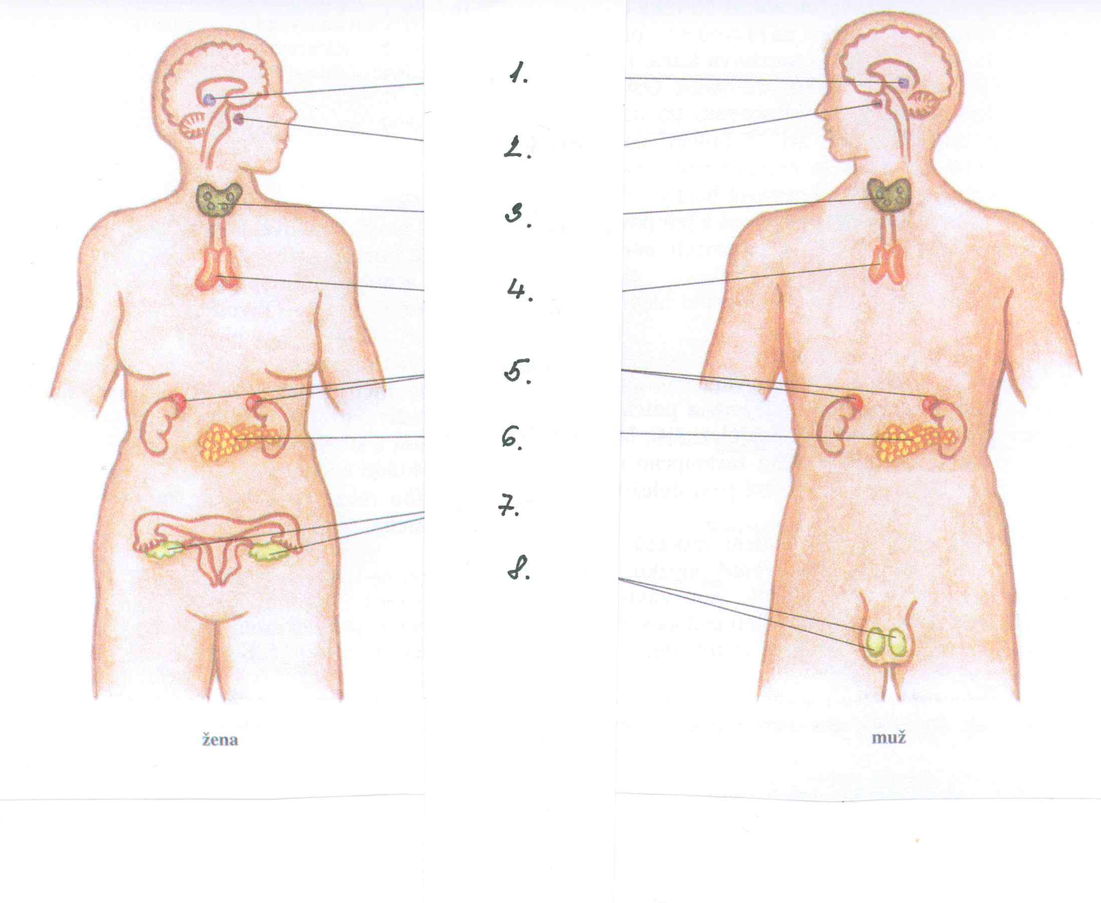
- ___________________
- ___________________
- ___________________
- ___________________
- ___________________
- ___________________
- ___________________
- ___________________

Řešení:
Žlázy s vnitřním vyměšováním produkují důležité látky- hormony. Jsou vylučovány přímo do krve. S nervovou soustavou se podílejí na řízení organismu. Jejich vyměšování nemůžeme ovládat svou vůlí.
Doplň:
Žláza | Hormon | Význam
Štítná | tyroxin | Řídí rychlost látkové výměny
Slinivka | inzulin | Řídí přeměnu sacharidů v krvi
varlata | testosteron | Rozvoj mužských pohlavních orgánů

Doplň do obrázku názvy žláz:
- Šišinka (epifýza)
- Podvěsek mozkový (hypofýza)
- Štítná žláza
- Brzlík
- Nadledvinky
- Slinivka břišní
- Vaječníky
- Varlata
Zdroj: Přírodopis pro 8. ročník ZŠ, SPN, 2003, PaedDr. Vladimír Černík.

